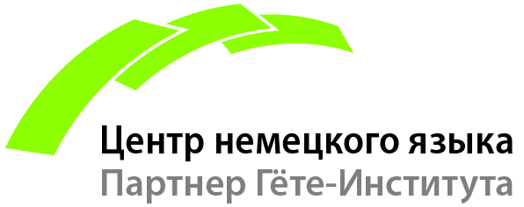
Курс онлайн-подготовки к международному экзамену по немецкому языку
Start Deutsch 1 / Goethe-Zertifikat A1
Предложение от сети Центров немецкого языка, партнеров Гёте-Института
Вам необходим сертификат уровня A1 - Start Deutsch 1, но
- у Вас нет возможности посещать подготовительные курсы?
- Вы изучали немецкий язык раньше или занимаетесь им в настоящее время, однако не уверены в том, что Вы готовы к экзамену?
- Вам незнакомы требования к экзамену и его содержание?
- Вы уже пытались сдать экзамен, а результат Вас не удовлетворил?
Наше предложение – для Вас!
Сеть Центров немецкого языка, партнеров Гёте-Института, объявляет набор в группу онлайн-подготовки к международному экзамену по немецкому языку Goethe-Zertifikat A1: Start Deutsch 1. Курс проводит АНО «Лингвистический центр «Контакт» – партнер Гёте-Института.
Продолжительность обучения: 14 недель (56 академических часов)
Срок обучения: 12.10.2015 – 24.01.2015
Стоимость курса: 10 000 руб.*

Условия участия в курсе:
- начальные знания немецкого языка (не менее 80-ти академических часов)
- возможность работать 3-5 часов в неделю онлайн под руководством опытного тьютора
- базовые навыки работы с компьютером и интернетом
- действующий адрес электронной почты

Требования к компьютерному обеспечению:
- операционная система Windows XP/Vista/7/8
- программа-браузер (Internet Explorer, Mozilla Firefox, Google Chrome) для просмотра веб-страниц;
- программа для воспроизведения аудио- и видеофайлов в формате MP3, FLV (Quick Time, MediaPlayer)
- программа для чтения документов в формате PDF (Adobe Reader).
- программа Skype
- компьютерные колонки/наушники и микрофон

Ваши шаги:
- до 09.10.2015 онлайн-регистрация на сайте www.zfd.ru по ссылке «Запись на курсы» (в графе «Дополнительная информация» укажите название курса «онлайн-курс подготовки к экзамену А1»)
- оформление и пересылка договора
- оплата курса банковским переводом

После оплаты курса Вам высылается код доступа к онлайн-курсу.

Дополнительная информация:
zfd.omsk@gmail.com +7 3812 332-338

* Возможно предоставление стипендии Гёте-института при наличии рекомендации от общественной организации российских немцев (количество стипендий ограничено).

